Customer Information File ข้อมูลลูกค้า-tab ที่จอดรถ (สำนักงานใหญ่)

กดสร้างข้อมูลที่จอดรถที่สำนักงานใหญ่ แล้วบันทึก

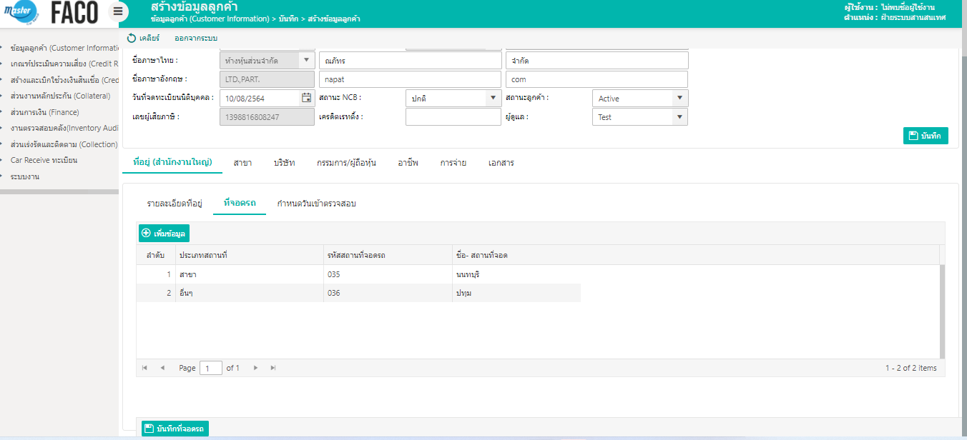

Tab ที่จอดรถสาขา

ก่อนจะกดสร้างข้อมูลที่จอดรถที่สาขา จะพบว่ามีข้อมูลสำนักงานใหญ่ถูกดึงมาแสดงตามที่ช่องสี่เหลี่ยมไว้

